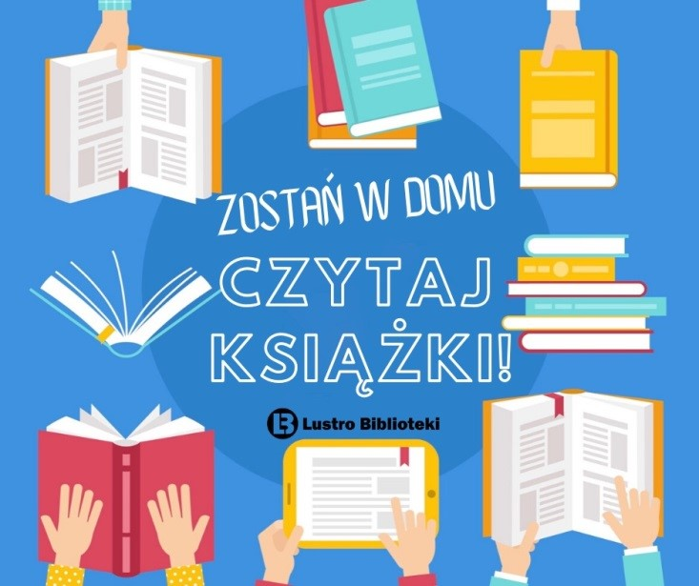**BIBLIOTEKA SZKOLNA POLECA E Czytanie**

Drodzy uczniowie klas 4-8!

Witamy Was w tym trudnym dla nas wszystkich czasie epidemii. Chociaż nie możecie sami przyjść do biblioteki szkolnej, to polecamy Wam czytanie przez Internet.

Zachęcamy do odwiedzania literackich stron internetowych. Spotkacie tam swoich ulubionych bohaterów, dołączycie do grona fanów najpopularniejszych książek!

 https://lektury.gov.pl

Portal internetowy, na którym dostępna jest większość lektur szkolnych znajdujących się w domenie publicznej. Można wybrać spośród kilku formatów plików, czyli przeczytać lekturę na komputerze, na smartfonie albo na czytniku.

 https://wolnelektury.pl

Wolne Lektury Biblioteka cyfrowa tworzona przez Fundację Nowoczesna Polska, której zasoby dostępne są całkowicie za darmo, w tym wiele lektur szkolnych, które trafiły już do domeny publicznej.

Życzymy Wam przyjemnego spędzania czasu z lekturą!

Do zobaczenia w szkole!

Zostańcie w domu i czytajcie książki

– te z własnej biblioteczki oraz on-line.